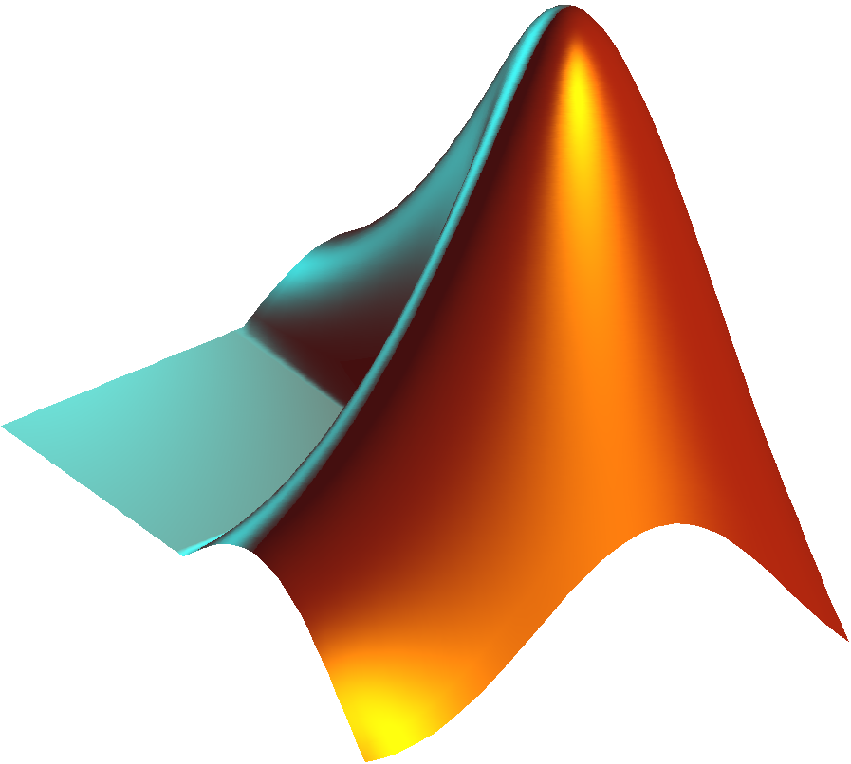

**Atelier Communications Numériques**

TP4 (05/04/2018)

Année universitaire 2017-2018

Oueslati Mohamed melek

Master SmartCom

**Détails du TP**

**TP :**

TP numéro 4 de la date : 05-04-2018

**Objectifs du TP :**

On va analyser le fonctionnement des codes publié

**Logiciel utilisé :**

Matlab version 2014



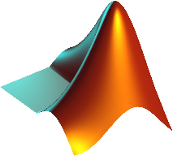

**Question 1**

Il est demandé d’analyser le code suivant et donner la représentation de S

**Interprétation :**Le code permet de générer aléatoirement un signal complexe : -1 ou 1 pour la partie imaginaire et -1 ou 1 pour la partie réelle.

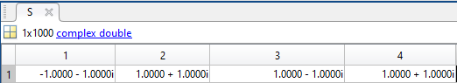

Les valeurs du signal S

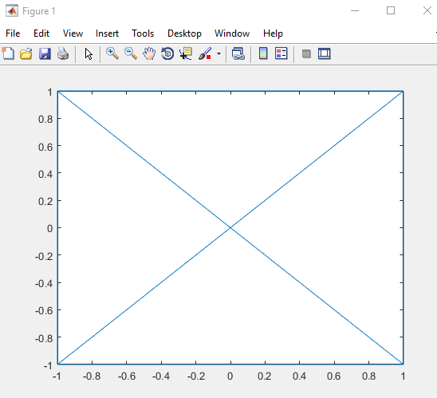

Représentation graphique du signal S

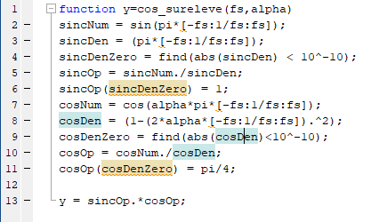



**Question 2**



Créer une fonction permettant d'avoir la fonction du cosinus surélevé

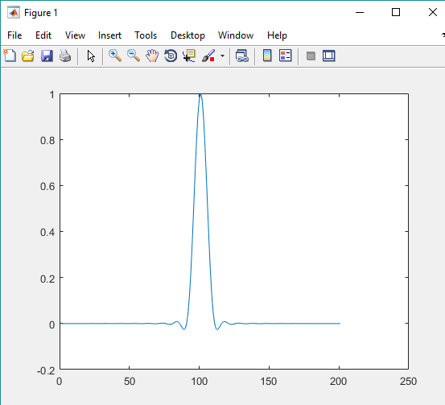**Interprétation :**

Fonction du cosinus surélevé



**Question 3**

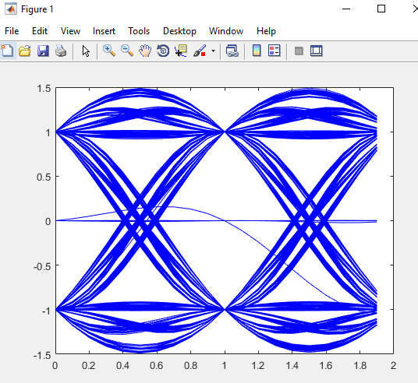

Diagramme de l’œil

Pour alpha =0.5

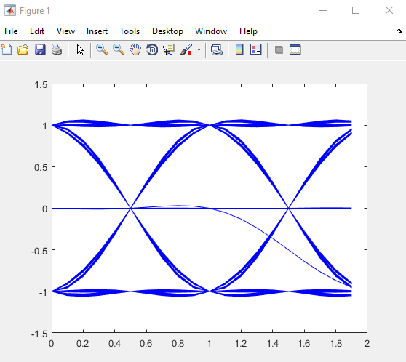

Diagramme de l’œil

Pour alpha =1